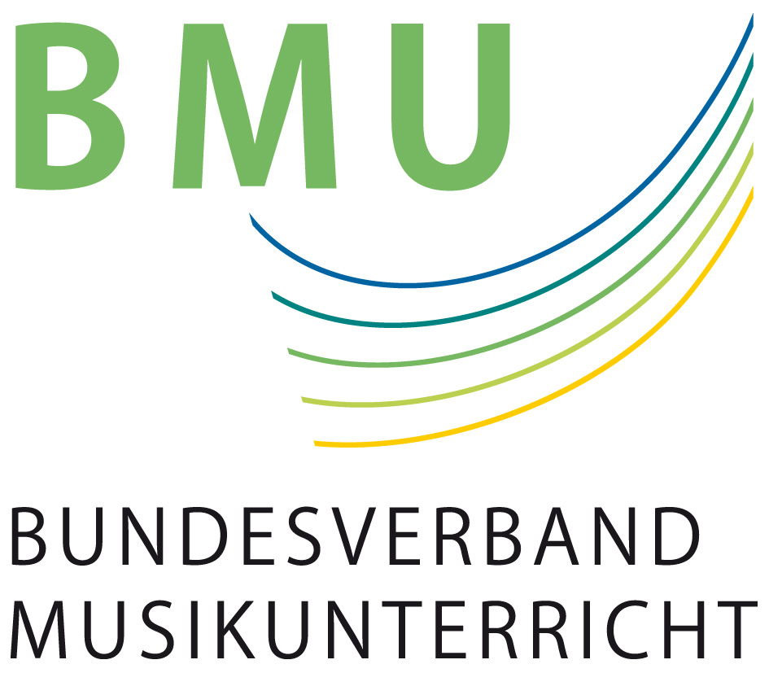

PRESSEMITTEILUNG

Preisträger des 9. Bundeswettbewerbs „teamwork“ stehen fest

Beim 9. BMU-Wettbewerb „teamwork! neue Musik (er)finden“ 2016 sollte im Team, im Ensemble oder als gesamte Klasse mit Musik experimentiert werden, um durch Klänge, Geräusche, mit der Stimme oder mit Instrumenten aller Art etwas Neues entstehen zu lassen. Inzwischen hat die teamwork-Jury alle Einsendungen für den Wettbewerb ausgewertet und ist zu ihrer Abschluss-Sitzung zusammen gekommen, in der die Preise vergeben wurden. Insgesamt haben sich 17 Schulen beteiligt, die 18 Projekte eingereicht haben.
Die Aufgabe der Jury war nicht leicht, da die Einsendungen sehr vielfältig, kreativ und interessant gestaltet waren. Es war immer neu hör- und sichtbar, dass alle „teamwork-GestalterInnen“ mit großem Engagement, Freude und viel Interesse an neuer Musik gearbeitet haben. Hierzu kann allen TeilnehmerInnen gratuliert werden! Und ein herzliches Dankeschön geht ebenso an die Lehrkräfte!

Die Jury hat insgesamt 4 Preise ausgelobt. Diese gehen an:
- die Klasse 5 L des Ludwigsgymnasiums Saarbrücken (1.000€),
- den Musikkurs der Stufe 11 des Albertus-Magnus-Gymnasiums
St. Ingbert (750€),
- die Klasse 6 a des Solitude-Gymnasiums Stuttgart (750€) und
- die AG Neue Musik des Hertzhaimer Gymnasiums Trostberg (500€).

Eine Auswahl der Preisträger wird ihre Stücke beim Preisträgerkonzert am 22.9.2016, 17:00-18:30 Uhr, Aula des Eichendorff-Gymnasiums, im Rahmen des BMU-Bundeskongresses in Koblenz präsentieren können. In das Preisträgerkonzert einbezogen ist ein Auftritt der „AG Neue Musik“ des Leininger-Gymnasiums Grünstadt (Rheinland-Pfalz) unter Leitung von Silke Egeler-Wittmann. Der Eintritt ist frei.

Mainz, 18.07.2016

Kontakt zum BMU:
BMU-Bundesgeschäftsstelle BMU-Mitgliederverwaltung
Dorothee Pflugfelder (Bundesgeschäftsführerin) Stefan Hülsermann
Weihergarten 5, 55116 Mainz Pestalozzistr. 16, 34119 Kassel
Tel: 06131-23 40 49 Tel: 0561-76 68 19 89
Mail: dorothee.pflugfelder@bmu-musik.de Mail: stefan.huelsermann@bmu-musik.de

